Guía 2
“Orden y comparación de números enteros”

- Resuelve los siguientes ejercicios con el desarrollo correspondiente.

- Representa en la recta numérica cada conjunto de números y determina cuál es menor.
a. –7, 4, –5, –10, 9, –2, 1
b. –100, 200, –500, 400, 600, –300
c. 12, –8, –15, 20, –35, 30, –10
- Analiza cada par de números y escribe >, < o =.
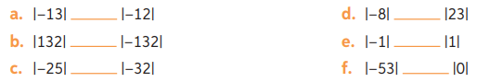

- Escribe el menor y el mayor número de cada conjunto. Luego ordénalos de manera creciente.
a. –15, 10, –8, –20, 25, 40, –25, –16, 20, –40
b. –76, 35, –45, –12, 8, 17, 21, –47, 10, –82
c. 34, –25, –88, 89, 43, –76, –33, 55, –68, 9
- Escribe tres números enteros menores y tres mayores que el de la columna central.
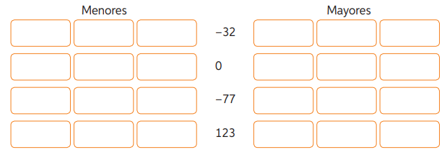
- Ordena cada grupo de números según se pida.
- De manera creciente:
a. 4, –6, 10, –4, 3, –2, 7, –9
b. 54, –67, 12, 19, –20, –45, –50, 32
- De manera decreciente:
c. 10, –20, 45, 15, –40, –50, 55, 60
d. 1, –7, 23, –45, 78, –15, 22, 9
- Completa con las palabras “derecha” o “izquierda” según corresponda.
a. –6 se ubica a la de _____ –1
b. –10 se ubica a la de _____ –15
c. 2 se ubica a la de _____ –9
d. 13 se ubica a la de _____ –13
e. 25 se ubica a la de _____ 27

